Revisión error reportado ZFICA_006. Marzo 04
Error: No dejó crear el crédito en la ZFICA_006, no se tiene pantalla del error tal como lo arrojó el sistema, pero se puede evidenciar en el estado de cuenta
Cédula: 16253398
BP:
Estado de cuenta antes de empezar:

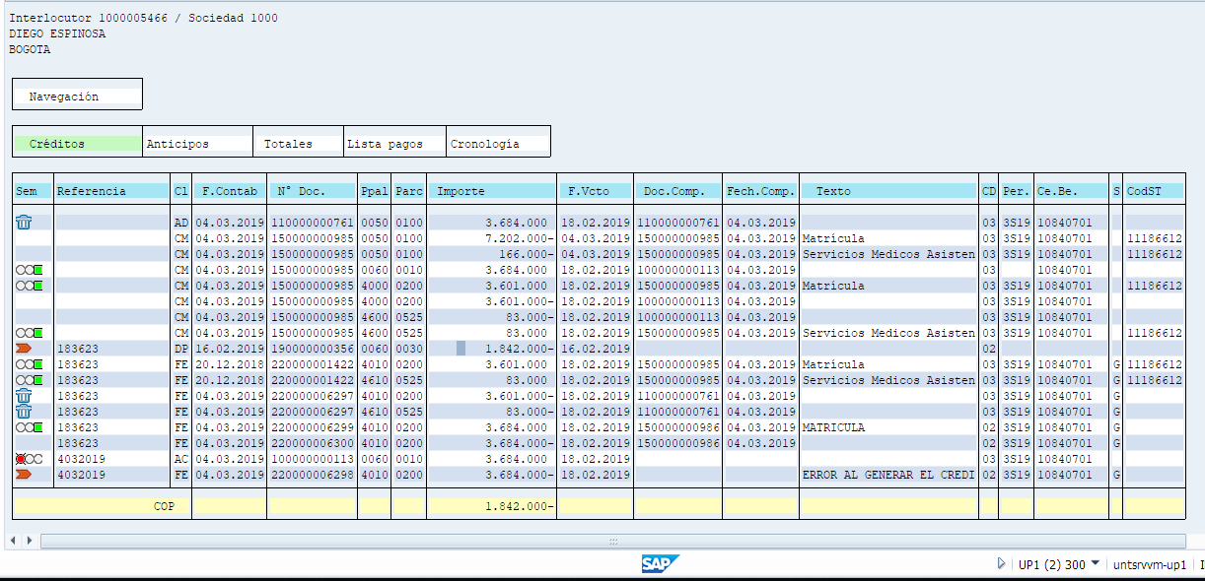

PASOS A SEGUIR, PARA DESHACER UN CREDITO NO CREADO EN LA ZFICA_006, pero que si AFECTO EL ESTADO DE CUENTA DEL ESTUDIANTE, CUANDO SALE CUALQUIER ERROR EN LA ZFICA_006

Paso 2: Anular las compensaciones automáticas creadas por la ZFICA_006
Para este estudiante: el documento 100000000113
Con esto vuelven a la vida las partidas estadísticas que el proceso de crédito compensó para causarlas como reales
Paso 2: Anular los documentos creados automáticamente por la ZFICA_006 como reales que causan o reconocen una cuenta por cobrar real, con el fin de poder crear un crédito interno, que corresponden a los documentos con operaciones nuevas que empiezan por 4000 – 4700 – 4600 según sea el caso y que tienen como descripción = (Causac.xa Financiar)
Para este estudiante: el documento 220000006312
Que tiene operación real 4000 – 0150 (ver gráfica)
La razón es porque estas partidas reales nunca van a ser recaudadas porque no quedaron atadas a un plan de pagos real.
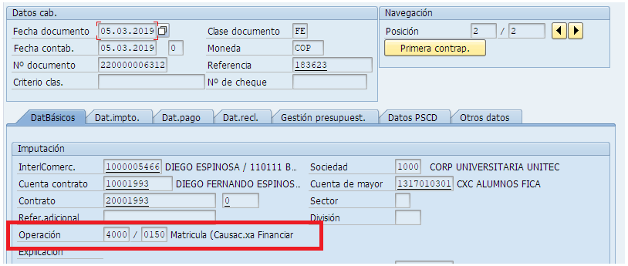
Paso 3: Verificar que las partidas abiertas que aparecen en la FPL9 son las mismas que tomó el sistema en la simulación de la ZFICA_004, porque si no corresponde el número, quiere decir que se anuló la compensación que no era o falta anular una compensación.
Nota: si las partidas son las mismas, se puede continuar
Si las partidas son diferentes, entonces se requiere ANULAR la simulación en la ZFICA_004 para comenzar el proceso de nuevo
Paso 4: Re ejecutar la transacción ZFICA_006
Evidencia de cómo quedó el estado de cuenta después de la re-ejecución realizada por UNITEC
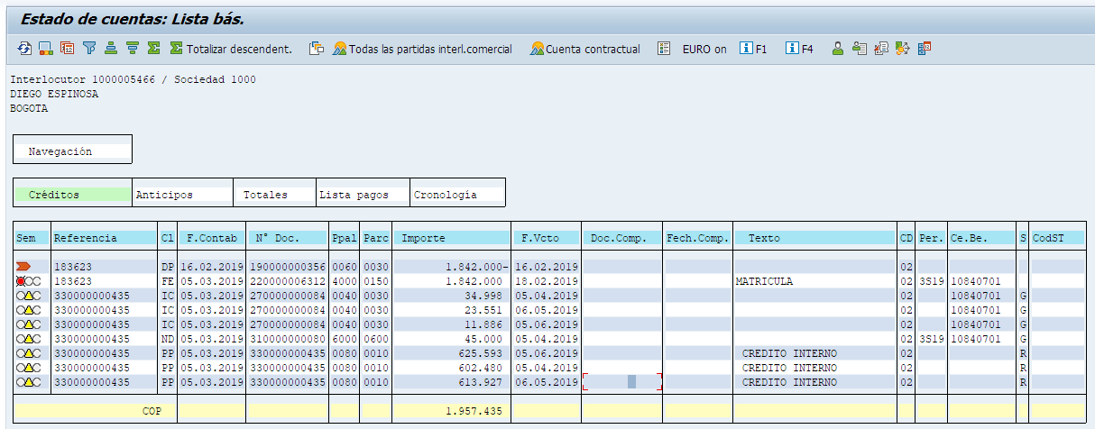
Nota: por favor anular el documento 220000006312 y entendemos que el DP 190000000356 se aplicará a las partidas del crédito con número = 330000000435
Segundo caso analizado:
Cedula: 53122780
BP: 1000027522
El crédito ya fue creado, luego el error de compensación y de presupuesto ya fue superado
Estado de cuenta al día 05 marzo de 2.019
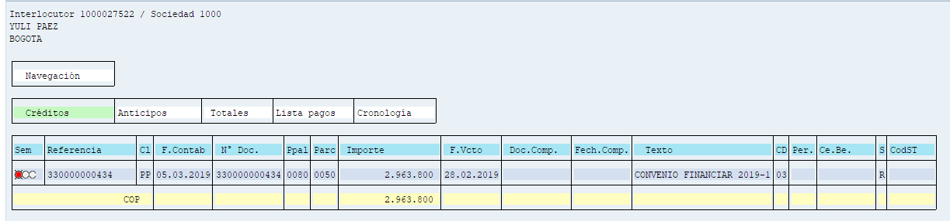
Consulta del crédito en la transacción estándar FPR3
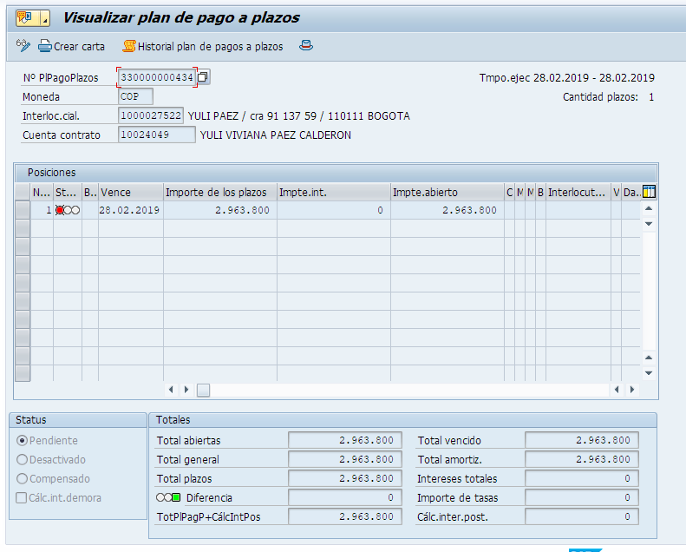

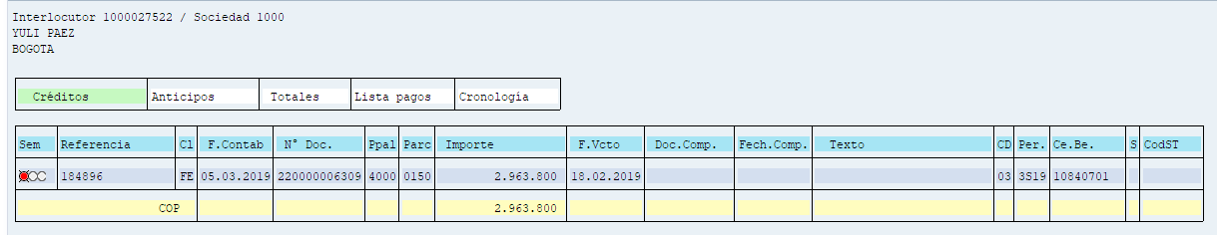

Tercer caso analizado:
Cedula: 1018470913
BP: 1000005189
No hay partidas abiertas
Estado de cuenta con todas las partidas compensadas

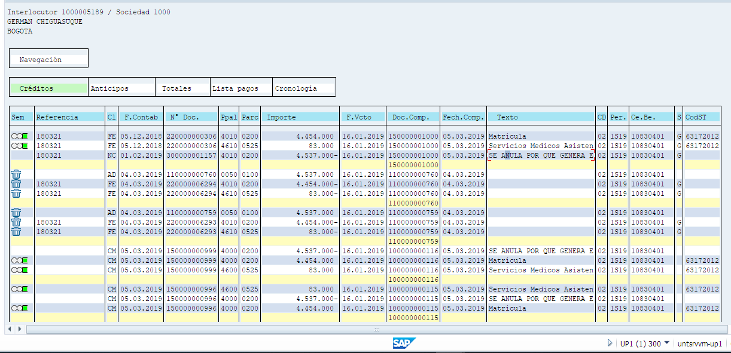
Se sugiere anular la compensación del documento: 150000001000 y cuando queden abiertas las partidas,
220000000306 = FE
220000000306 = FE
300000001157 = NC
se puede anular la NC que se registró por el total y volver al paso de revisar en la ZFICA_004 si las partidas coinciden:
- Si las partidas abiertas son las mismas, se puede volver a ejecutar la transacción ZFICA_006
- Si las partidas abiertas NO son las mismas, se borra la simulación de la ZFICA_004 y se vuelve a crear para tomar las nuevas partidas y luego SI se puede ejecutar la ZFICA_006
En caso de obtener algún error reportar las pantallas del error

